103

LAMPIRAN 1

PERTANYAAN WAWANCARA
- Menurut saudara mengapa kita berdoa?
- Setiap doa yang saudara dengar dalam persekutuan baik ibadah hari minggu
maupun ibadah- ibadah yang lain, kira-kira apa yang menjadi pokok doanya?
- Menurut saudara bagaimana susunan doa yang baik itu? Bagaimana kata-
kata/tata bahasa dan waktu penyampaiannya?
- Jika Doa seperti itu ada susunan dan rangkaian kata-kata, apakah itu menjadi
ketakutan saudara ditunjuk berdoa?
- Apakah saudara sering mengucapkan Doa Bapa Kami? Siapakah yang
mengajar Doa Bapa Kami?
- Apa tujuan saudara mengucapkan Doa Bapa Kami?
- Kira-kira adakah perbedaan Doa Bapa Kami dengan doa yang saudara biasa
dengar?
- Menurut saudara, bagaimana susunan Doa Bapa Kami?
- Bagaimana pemahaman saudara jika dikatakan dalam Doa Bapa Kami
Bapa Kami yang ada di surga?
Dikuduskaniah namaMu?
Datanglah kerajaanMu?

104
Jadilah kehendakmu di bumi seperti di surga?
- Bagaimana pemahaman saudara jika dalam Doa Bapa Kami diucapkan,
Berikanlah kami pada hari ini makanan kami yang secukupnya?
Ampunilah kami akan kesalahan kami seperti kami mengampuni orang yang
bersalah kepada kami?
Janganlah membawa kami kedalam pencobaan tetapi lepaskanlah kami
daripada yang jahat?
- Apakah Doa Bapa Kami bisa menjadi sumber belajar berdoa yang mudah?

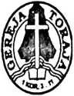
GEREJA TORAJA JEMAAT KARASSIK
Anggota PGI
Alamat: Jin. Merpati Karassik no 4, Rantepao kabupaten Toraja Utara
Telp/Fax (0423) 25133 , e mail: jemaatkarassik@yahoo.com

SURAT KETERANGAN
Nomor : 11.R.O13.KRS.O6.2O13
Yang bertandatangan di bawah ini menerangkan bahwa :
Nama : FERIYANTO
Tempat/Tanggal lahir : Tondon. 01 feb 1990
Pekerjaan : Mahasiswa STAKN Toraja
Nirm : 20082749
Jurusan :PAK (Pendidikan Agama Kristen)
Benar telah melakukan penelitian di Jemaat Karassik Klasis Rantepao mengenai “Suatu Kajian
Teologis Praktis tentang Peran Doa Bapa Kami sebagai Sumber Pembelajaran Doa Bagi
Pemuda dalam PPGT Jemaat Karassik” dalam rangka penyelesaian studi SI di Sekolah Tinggi
Agama Kristen Negeri (STAKN) Toraja.
Demikian surat keterangan ini kami berikan untuk dipergunakan sebagaimana mestinya.
Terima kasih, kiranya Tuhan memberkati.
Mengetahui,
Badan Pekerja Majelis Jemaat Karassik
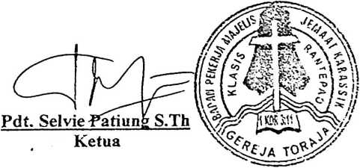

Pnt Yeremia M. Marewa
Sekretaris

